Кыргыз-Турк Манас Университети
Кесиптик Жогорку Мектеп
Компьютердик Программалоо

Лабаратариясык иш №1
Тема: ВЕБ разработкага киришуу

Аткарган: Махаматова Мавлюда
Текшерген:Жоогаштиев Н.Т

Жумуштун максаты НТМL, CSS жана жава скрипт кодун колдонуу мн веб баракчаларды тузууну уйронуу.
<html>
<head>
<meta charset="utf-8">
<title>My first page</title>
</head>
<body>
<h1>Это первая страница</h1>
<p>Салам Манас Университети!</p>
</body>
</html>
Жыйынтыгы:
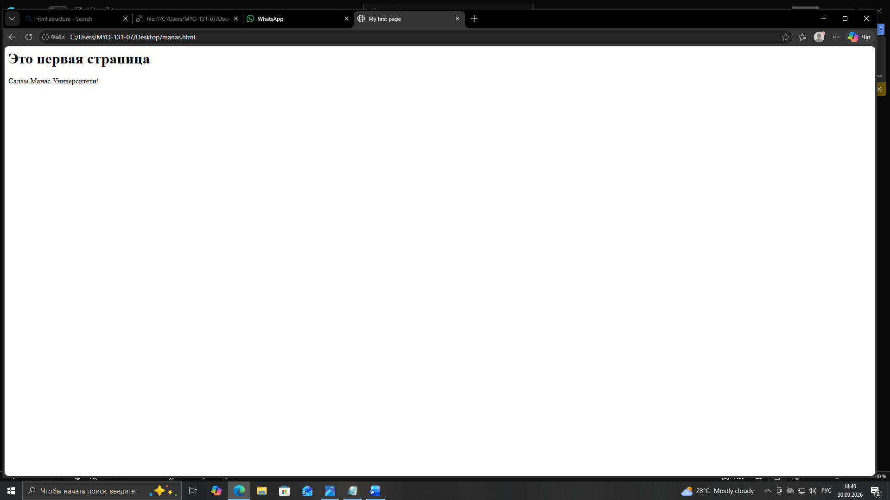

Лабаратариясык иш №2
Тема: ВЕБ разработкага киришуу

<html>
<head>
<meta charset="utf-8">
<title>My first page</title>
</head>
<body style="background-color:red;">
<h1>Это первая страница</h1>
<p>Салам Манас Университети!</p>
</body>
</html>
Жыйынтыгы:
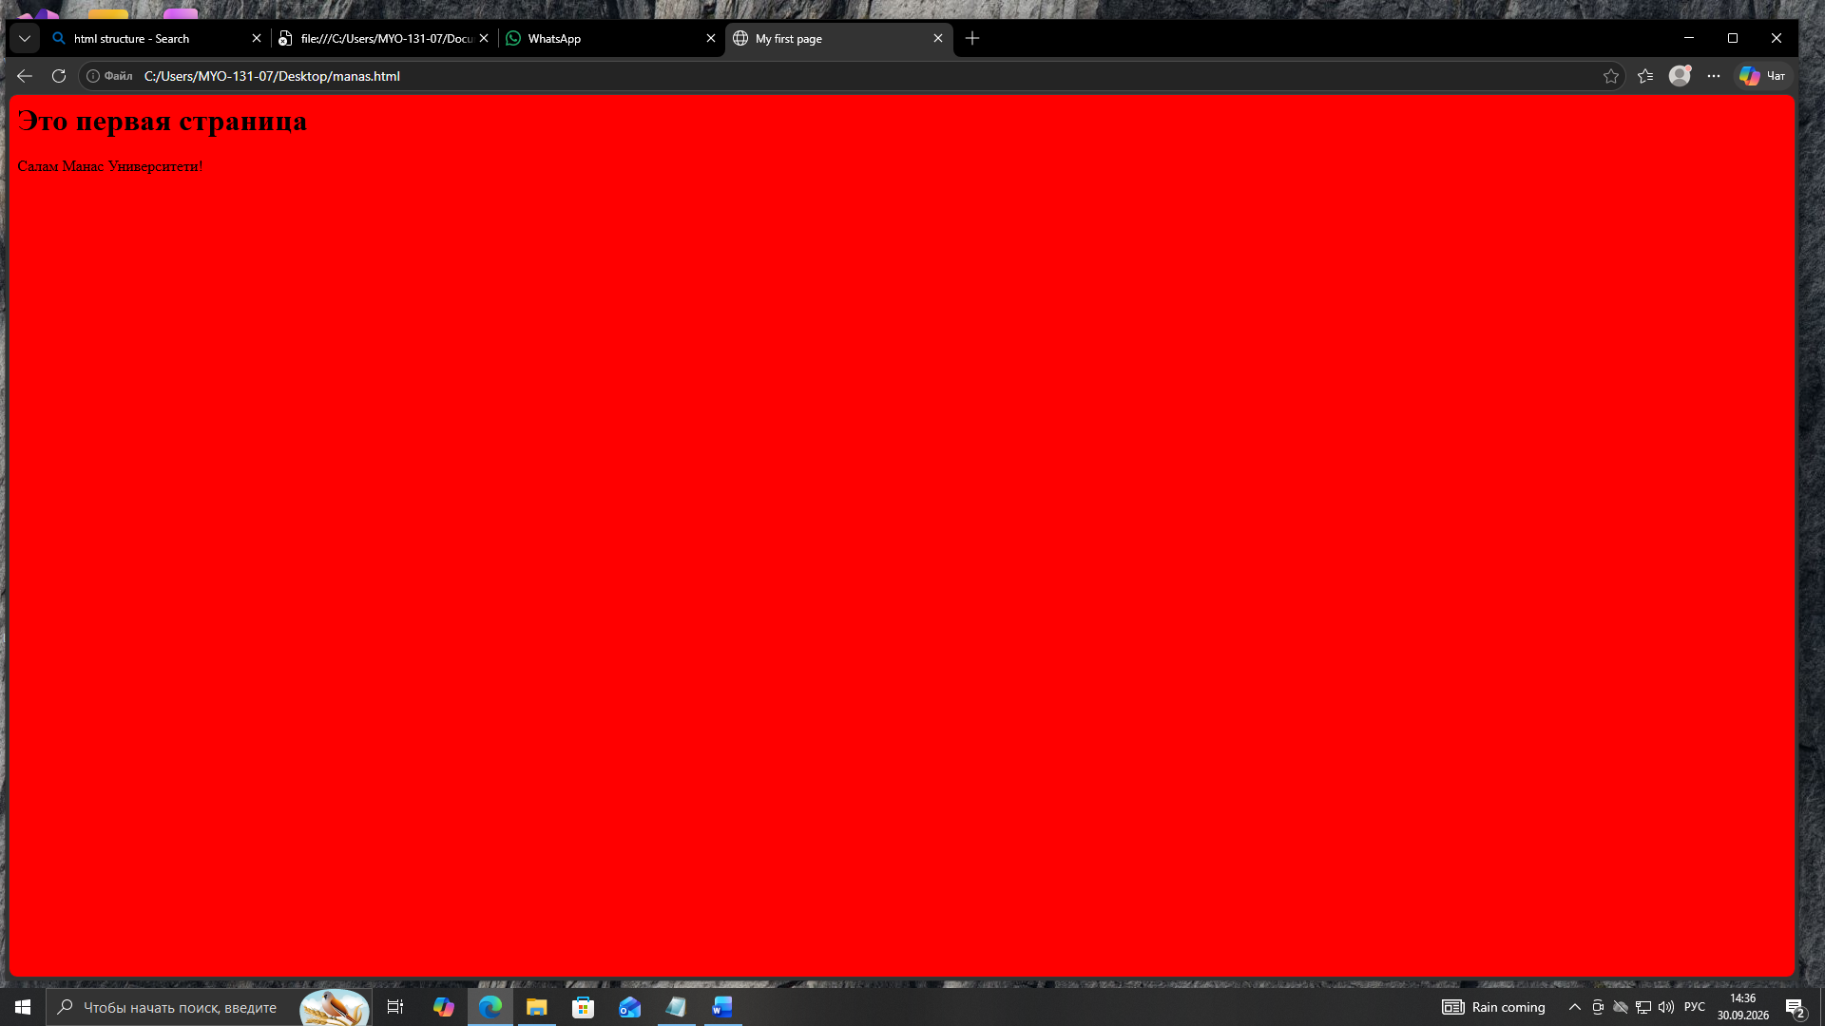

Контролдук суроолор:
1.HTML документинде кандай объекттер камтылышы мүмкүн?
Жооп:
2. Жуп жана так белгилердин ортосунда кандай айырма бар?
Жооп:

3. Тегдерди жазуунун негизги эрежелери жана алардын атрибуттары.
4. Документтин тейлөө аймагын жана мазмунун кайсы тегдер аныктайт?
HTML
5. <img> теги эмне үчүн колдонулат? src атрибуту. Ал эмне үчүн физикалык жактан зарыл?
6. Мета тегдеги i ih атрибуту. META тег атрибутунун маанисине мисал келтириңиз.

